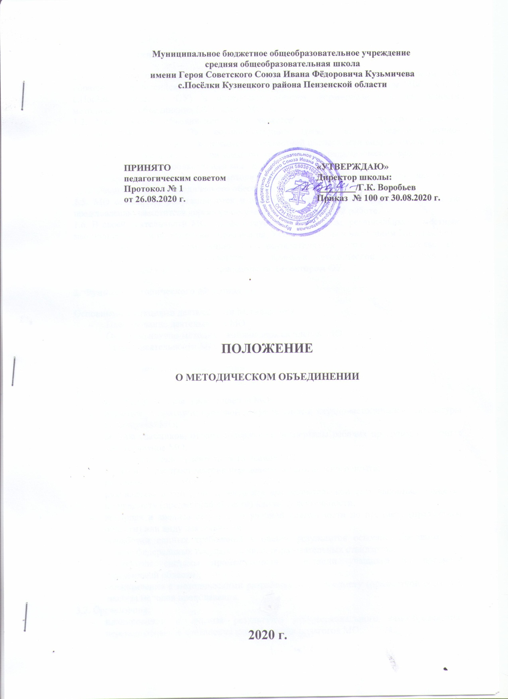

1.Общие положения

1.1. Настоящее положение разработано в соответствии с Федеральным законом «Об образовании в Российской Федерации» №273-ФЗ от 29.12.2012г., Уставом МБОУ СОШ с.Посёлки (далее – ОУ) и определяет порядок формирования и деятельности методического объединения ОУ (далее - МО).
1.2. Методическое объединение (МО) является основным структурным элементом методической службы ОУ, осуществляющим организацию и ведение научно-методической деятельности по предмету (предметной области) или виду деятельности.
1.3. МО может быть создано при наличии не менее трех педагогических работников по предмету (предметной области) или виду деятельности.
1.4. Конкретные виды и состав методических объединений определяется, исходя из потребностей научно-методического обеспечения образовательного процесса.
1.5. МО создаются, реорганизуются и ликвидируются приказом директора школы по представлению заместителя директора по учебно-воспитательной работе.
1.6. В своей деятельности МО руководствуется федеральным, региональным и местным законодательством по вопросам образования, Уставом школы и настоящим Положением.
1.76..Контроль за деятельностью МО осуществляется директором школы, его заместителем по УВР в соответствии с планами методической работы школы и внутришкольного контроля, утверждаемыми директором ОУ.

2. Функции методического объединения

Основными функциями деятельности МО являются:
- Планирование деятельности МО.
- Оказание научно-методической поддержки членам МО.
- Анализ деятельности МО.

3. Задачи методического объединения

3.1. Осуществление:
- координации деятельности членов МО;
- изучения нормативно-правовой документации и научно-методической литературы по профилю МО;
- выбора учебников, отбора содержания, экспертизы рабочих программ и учебных планов членов МО;
- контроля и анализа деятельности членов МО;
- изучения и распространения передового педагогического опыта;
- наставничества в МО;
- руководства и контроля проектной и исследовательской деятельностью учащихся по предмету (предметной области) или виду деятельности;
- контроля и анализа результатов учебной деятельности по предмету (предметной области) или виду деятельности;
- выработки единых требований к оценке результатов освоения программы на основе федеральных государственных образовательных стандартов;
- разработки системы промежуточной аттестации учащихся по предмету (предметной области);
- ознакомления с методическими разработками по предмету (предметной области), анализа методов преподавания.
3.2. Организация:
- планирования и анализа результатов профессионального самообразования, переподготовки и повышения квалификации педагогов МО;
- взаимопосещения уроков, занятий по определенной тематике с последующей рефлексией и анализом;
- открытых уроков по определенной теме с целью ознакомления с методическими разработками сложных тем предмета;
- предметных недель, школьных этапов предметных олимпиад и конкурсов;
- проектной и исследовательской деятельности учащихся по предмету (предметной области) или виду деятельности.
3.3. Совершенствование:
- методики проведения различных видов занятий и их учебно-методического и материально-технического обеспечения.

4. Права методического объединения

В соответствии со своей компетенцией, установленной настоящим Положением, методическое объединение имеет право:
4.1. Обращаться к администрации:
- за консультациями по вопросам нормативно-правового обеспечения деятельности МО;
- с ходатайством о поощрении и наложении взысканий на членов МО;
- с предложениями о распределении учебной нагрузки, распределении дополнительных обязанностей, установлении стимулирующих надбавок и доплат;
- с предложениями об улучшении организации учебного процесса
4.2. Обращаться к администрации и коллегиальным органам управления Школы и получать информацию по результатам рассмотрения обращений.
4.3. Принимать участие
- в разработке локальных актов Школы в пределах своей компетенции;
- в подготовке предложений и рекомендаций на получение квалификационной категории учителями МО.
4.3. Рекомендовать:
- членам МО повышение квалификации;
- представителей МО для участия в профессиональных конкурсах.

5. Ответственность методического объединения

5.1. Методическое объединение несет ответственность за:
- выполнение плана работы МО;
- соответствие принятых решений действующему законодательству и локальным актам школы;
- выполнение принятых решений и рекомендаций;
- результаты учебной деятельности по предмету (предметной области) или виду деятельности;
- бездействие при рассмотрении обращений.

6. Организация работы методического объединения

6.1. При необходимости методическое объединение по согласованию с директором Школы может привлекать для своей работы любых специалистов.
6.2. Методическое объединение работает по плану, согласованному с методическим советом Школы и утвержденному директором Школы.
6.3. Заседания методического объединения проводятся по мере необходимости, но не реже одного раза в четверть.
6.4. Кворумом для принятия решений является присутствие на заседании МО более половины его членов.
6.5. Решения принимаются простым большинством голосов членов МО, присутствующих на заседании. В случае равенства голосов решающим является голос Председателя МО.
6.6. Непосредственное руководство деятельностью МО осуществляет его Председатель, назначаемый директором школы из числа наиболее опытных педагогов по согласованию с членами МО, который:
- координирует деятельность МО;
- проводит заседания МО;
- ведет документацию.
6.7. Председателю МО за выполнение должностных обязанностей устанавливается стимулирующая доплата в соответствии с Положением об оплате труда работников Школы.

7. Документация методического объединения

Для качественного функционирования методического объединения необходимы следующие документы:
- Приказ об открытии МО и назначении руководителя МО;
- Положение о МО;
- Функциональные обязанности учителей МО;
- Анализ работы за прошедший год;
- Тема методической работы, ее цель, приоритетные направления и задачи на новый учебный год;
- План работы МО на текущий учебный год;
- Банк данных об учителях МО: количественный и качественный состав (возраст, образование, специальность, преподаваемый предмет, общий и педагогический стаж, квалификационная категория, награды, звания, домашний адрес, телефон);
- Диагностическая карта МО;
- Сведения о темах самообразования учителей МО;
- Перспективный план повышения квалификации учителей МО;
- График повышения квалификации учителей МО на текущий год;
- Перспективный план аттестации учителей МО;
- График прохождения аттестации учителей МО на текущий год;
- График проведения совещаний, конференций, семинаров, круглых столов, творческих отчетов, деловых игр и т.д. в МО;
- График проведения открытых уроков и внеклассных мероприятий по предмету учителями МО;
- План проведения методической недели (если МО проводит самостоятельно);
- План проведения предметной недели;
- План работы с молодыми и вновь прибывшими учителями в МО;
- Результаты внутришкольного контроля (экспресс, информационные и аналитические справки, диагностика, результаты контрольных работ);
- Информация об учебных программах и их учебно-методическом обеспечении по предмету;
- Протоколы заседаний МО.

